BORRADOR
ACTA DE LA SESIÓN ORDINARIA CELEBRADA POR LA JUNTA DE GOBIERNO LOCAL EL DÍA 19 DE SEPTIEMBRE DE 2022. –

N.O.: 04/2022

Junta de Gobierno Local celebrada en Tías (Lanzarote), en el Salón de Plenos de la Casa Consistorial, el día diecinueve de septiembre de dos mil veintidós.
Sesión de carácter ordinaria celebrada en primera convocatoria. Hora de comienzo: Las ocho horas y treinta y siete minutos.

Preside la sesión don Marcial Nicolás Saavedra Sanginés (Decreto ALC/2022/1057 de fecha 14/09/2022).

MIEMBROS DE LA CORPORACIÓN PRESENTES:
Grupo Partido Socialista Obrero Español (PSOE):D. Sergio García González, Dª. Josefa Kalinda Pérez O’Pray, D. Ulpiano Manuel Calero Cabrera y Dª. María José González Díaz.
Grupo Mixto (GM): D. Marcial Nicolás Saavedra Sanginés (PODEMOS-EQUO).

MIEMBROS DE LA CORPORACIÓN AUSENTES:
Grupo Partido Socialista Obrero Español (PSOE): D. Carmelo Tomás Silvera Cabrera, excusa su ausencia.
Grupo Mixto (GM): D. Andrés Manuel Fernández Pérez (LAVA), Falta sin excusar su ausencia.

SECRETARIO: D. Fernando Pérez-Utrilla Pérez.

Abierta la sesión se proceden a tratar los siguientes asuntos:

PARTE DECISORIA:

PUNTO 1º.- Aprobación de las actas de las sesiones anteriores: Acta Junta de Gobierno Local de fecha 18-07-2022, número de orden 03/2022 (sesión ordinaria).

Por la Presidencia se pregunta si algún miembro de la Corporación tiene que formular alguna observación.

No se efectúan observaciones. El acta queda aprobada.

PUNTO 2º.- NÚMERO DE EXPEDIENTE:
2022/00005172F. Solicitud Convenio de cooperación interadministrativa entre el Ayuntamiento de Tías y el Cabildo de Fuerteventura.

1 / 3
Documento firmado electrónicamente (RD 1671/2009). La autenticidad de este documento puede ser comprobada mediante el CSV: 14157566557751466337 en https://sede.ayuntamientodetias.es

Por el Sr. Secretario se procede a dar lectura al dictamen/informe/consulta de la Comisión Informativa de Régimen General, y Contratación, de fecha 7 de septiembre de 2022, siguiente:

“Número de expediente: 2022/00005172F. Solicitud Convenio de cooperación interadministrativa entre el Ayuntamiento de Tías y el Cabildo de Fuerteventura.-

Por la Presidencia se expone la propuesta.

Sometida a votación la especial y previa declaración de urgencia sobre asuntos no comprendidos en la convocatoria, la Comisión Informativa acordó aprobar la especial y previa declaración de urgencia sobre asuntos no comprendidos en la convocatoria, por mayoría absoluta del número legal de miembros, siendo el resultado de la votación; seis (6) votos a favor (PSOE, PP y Grupo Mixto CCa-PNC).

Siendo la propuesta la siguiente:

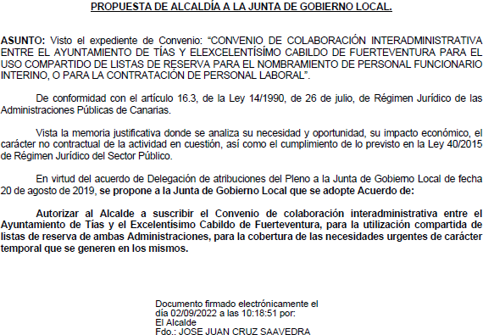

Sometido el asunto a votación, la Comisión Informativa dictamina favorablemente la propuesta por mayoría simple de los miembros presentes, siendo el resultado de la votación; seis (6) votos a favor (PSOE, PP y Grupo Mixto CCa-PNC).””

Por la Presidencia se expone la propuesta.

2 / 3
Documento firmado electrónicamente (RD 1671/2009). La autenticidad de este documento puede ser comprobada mediante el CSV: 14157566557751466337 en https://sede.ayuntamientodetias.es

Sometido el asunto a votación, la Junta de Gobierno Local, aprobó la propuesta por mayoría simple de los miembros presentes, siendo el resultado de la votación; cinco (5) votos a favor (PSOE y Grupo Mixto PODEMOS-EQUO).

PUNTO 3º.- ASUNTOS NO INCLUIDOS EN EL
ORDEN DEL DÍA POR RAZONES DE URGENCIA. - No hubo asuntos por este punto.

PUNTO 4º.- RUEGOS Y PREGUNTAS.- No se
han formulado.

Y no habiendo más asuntos que tratar, la Presidencia levanta la sesión, siendo las ocho horas y treinta y nueve minutos del mismo día, de la que se levanta la presente acta con el visto bueno del Sr. Alcalde, de lo que, como Secretario, doy fe.

Documento firmado electrónicamente el día 20/09/2022 a las 12:38:15 por
El Secretario
Fdo.:FERNANDO PEREZ-UTRILLA PEREZ
Documento firmado electrónicamente el día 21/09/2022 a las 11:14:09 por:
El Teniente de Alcalde (Decreto Nº ALC/2022/1057)
Fdo.: MARCIAL NICOLAS SAAVEDRA SANGINES

3 / 3
Documento firmado electrónicamente (RD 1671/2009). La autenticidad de este documento puede ser comprobada mediante el CSV: 14157566557751466337 en https://sede.ayuntamientodetias.es

